ОТЧЕТ ГЛАВНОГО СУДЬИ
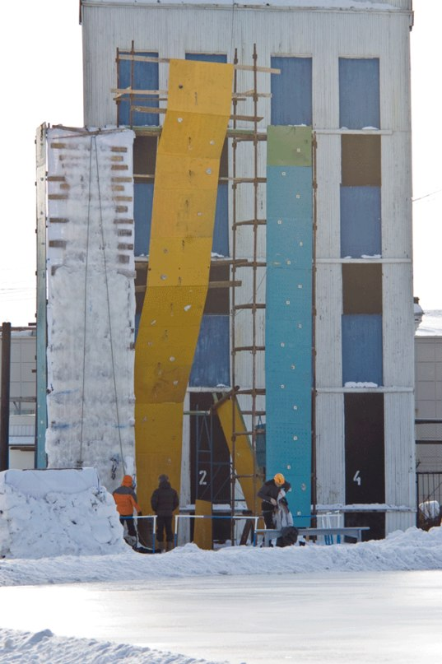
1. Чемпионат Удмуртской республики по ледолазанию.
2. 28-29 января 2012года.
3. город Ижевск, стадион «Динамо».
4. Проводящая организация (член ФАР):
- Федерация Альпинизма Удмуртской Республики.
- Ижевск, Коммунаров 206-12,
- shill@udmnet.ru;
- ответственный за проведение соревнования: Шилов Александр Эдуардович.
5. Адрес места проведения соревнований: Пушкинская 197.
6. Название и краткое описание ледовой конструкции:
- общая высота = 12 м,
- ширина = 10м,
- нависание = 6м,
- площадь поверхности = 90м2,
7. Общий вид ледодрома.
8. Программа соревнований:
28.01.2012:
09.00-10.00 – Регистрация участников. Работа мандатной комиссии
10.00-11.00 – Заседание главной судейской коллегии. Жеребьевка.
11.00 – Церемония открытия соревнований.
11.10 – Просмотр и объяснение мужской квалификационной трассы на трудность.
11.15 - Старт квалификационных соревнований на трудность среди мужчин.
11.35 - Просмотр и объяснение женской квалификационной трассы на трудность.
11.40 - Старт квалификационных соревнований на трудность среди женщин.
29.01.2012
09.00 – Открытие зоны изоляции для участников полуфинала (мужчины и женщины)
09.45 - Просмотр трассы полуфинала соревнований на трудность у женщин.
10.00 – Старт соревнований на трудность у женщин (полуфинал)
10.00 - Просмотр трассы полуфинала соревнований на трудность у мужчин.
10.15 - – Старт соревнований на трудность у мужчин (полуфинал)
12.00 – Старт соревнований на скорость среди мужчин (квалификация)
13.00 – Старт соревнований на скорость среди женщин (квалификация)
14.00 –Награждение, закрытие соревнований.
9. Постановщики трасс.
№ | Ф.И.О. | Должность | Город | Судейская категория | Оценка
1 | Суханов Юрий Валентинович | Трассёр | Ижевск | 3 | 5
2 | Волков Сергей Владимирович | Трассёр | Ижевск | 1 | 5
10. Замечания по трассам:
- женская квалификационная трасса неоднозначна.
11. Судейская бригада.
№ | Ф.И.О. | Должность | Город | Судейская категория | Оценка
1 | Зелянин Игорь Генадьевич | Судья по технике | Ижевск | нет | 5
2 | Давлетшина Альбина Вячеславовна | Судья секундаметрист | Ижевск | нет | 5
12. Замечания по судейству.
13. Судьи-страховщики.
№ | Ф.И.О. | Должность | Город | Судейская категория | Оценка
1 | Копосов Олег Константинович |  | Ижевск | нет | 5
2 | Левин Александр Викторович |  | Ижевск | нет | 5
14. Замечания по страховке:
- жесткя страховка.
15. Представитель ФАР:
Биширов Александр Петрович
16. Количество и список участвовавших регионов, кол-во участников:
1. Удмуртская Республика
2. Республика Башкортостан
3. Кировская область
4. Свердловская область.
5. Москва.
6 Татарстан.
17. Участники.Общее количество: 31чел.
Мужчины. 23чел:
- КМС: 1чел.,
- 1 р-д: 1чел.,
- 2 р-д: 2чел.,
- 3 р-д: 2чел.
Женщины. 8 чел.:
- КМС 1чел.,
-1 р-д 1чел.
18. Количество протестов = 0
19. Описание технических инцидентов и спорных ситуаций в судействе. Нет.
20. Травмы, полученные во время соревнований = 1
21. Победители с указанием занятого места и вида соревнований.
Трудность, мужчины: Скорость, мужчины: Трудность, женщины: Скорость, женщины:
1. Сычёв Никита 1. Кубликов Никита 1. Пермякова Ирина 1. Пермякова Ирина
2. Гильмутдинов Тимур 2. Гаврилов Влас 2. Майорова юлия 2.Мусобирова Альбина
3. Пахомов Олег 3. Гильмутдинов Тимур 3. Наконечных Наталья 3. Нконечных Наталья

У призеров указывается: фамилия, имя, разряд, город.
22. Распределение медалей по регионам.
№ | Регион | золото | серебро | бронза
1 | Удмуртская Республика | 3 | 1 | 1
2 | Республика Башкортостан | 0 | 2 | 3
3 | Москва. | 0 | 1 | 0
4 | Кировская область | 1 | 0 | 0
23. Впервые выполненные разряды.
№ | Фамилия Имя | Город | Разряд | Выполненный  разряд | Ф.И.О. тренера
1 | Кубликов Никита | Киров | б\р | 1
2 | Гаврилов Влас | Казань | 3 | 1
3 | Гильмутдинов Тимур | Уфа | б\р | 1
4 | Пахомов Олег | Ижевск | 2 | 1
5 | Леонтьев Дмитрий | Ижевск | б\р | 2
6 | Полозов Антон | Ижевск | 3 | 2
7 | Пермяков Сергей | Ижевск | б\р | 2
8 | Калимулин Расим | Уфа | б\р | 2
9 | Майорова Юлия | Москва | б\р | 1
10 | Наконечных Наталья | Уфа | б\р | 2
11 | Мусобирова Альбина | Уфа | б\р | 2
12 | Сомова Ирина | Ижевск | б\р | 2
13 | Бабинцев Александр | Ижевск | б\р | 3
14 | Голобурда Евгения | Москва | б\р | 3
15 | Муфтарова Дина | Уфа | б\р | 3
24. Медиа-освещение соревнований:
- alpfederation.ru
- vk.com
- extreme.udm.ru
25. Краткое описание церемоний открытия и закрытия.
На открытие присутствовал представитель Министерства по физической культуре, спорту и туризму УР- Сунцов В.Ю., были приглашены и награждены ветераны ледолазания УР, церемония награждения прошла при присутствии партнёров соренований.
26. Обеспечение соревнований необходимыми помещениями, разминочными тренажерами и оборудованием:
- зоны изоляции находилась в тёплом фойе стадиона «Димнамо», транзитная зона находилась в в непосредственной близости к микстодрому, была оборудована тренажёром для разминки в ней работал обогреватель,
27. Список почетных гостей.
1. Сунцов Валерий Юриьевич, представитель Министерства по физической культуре, спорту и туризму УР
2. Кирьянова Юлия, ветеран ледолазания УР.
3. Маренин Сергей Владимирович, директор магазина «Спорт Актив»

28. Параллельно с соревнованиями на катке «Динамо» проходило п-во УР по конькобежному спорту.
29. Для участников и судей был организован чай и выпечка.
30. Врач соревнований: Зимин Михаил Сергеевич, врач-терапевт.
31. Заключение:
- рекомендую продолжить улучшить конструкцию микстодрома, более качественно готовить лёд,
- предлагаю проводить соревнования более высокого уровня,
- общая оценка = 4.

Шилов Александр Эдуардович _______________

05.02.2012

